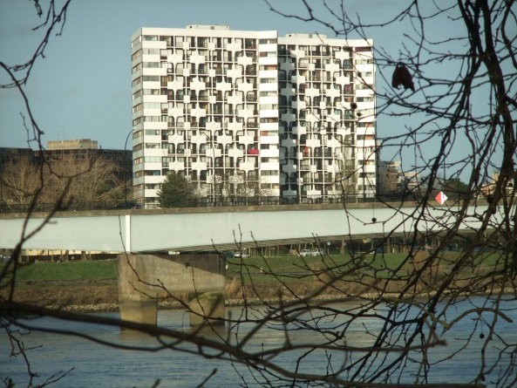

RESIDENCE LA PROUE I

CONSEIL SYNDICAL

COMPTE-RENDU REUNION DU 1 mars 2021.

Présents :

Mme Jocelyne MARUGAN, MM. Philippe BACHELIER-LERES, Jean-François BIARD, Lionel HUET,
William LEMARCHAND, Georges PERRAULT, Jacques PIARD.

Absents excusés :
M. Guy LENEN.

Présence : de M. Baptiste BEAUT, syndic Nexity, gestionnaire de la copropriété .

Rédaction : Philippe BACHELIER-LERES.

XXXXXXXXXXX

Ordre du jour :

1 – vie de la copropriété,
2 – travaux réalisés et à réaliser dans la copropriété,
3 – communications au syndic,
4 – communication projet composteur.

XXXXXXXXXX

1 – vie de la copropriété :

1er février 2021 : réponse par courriel à un copropriétaire qui demandait à assister aux réunions du CS.

3 février 2021 : courrier de Nexity sur la maintenance du groupe électrogène par la société PGS au cours de l'année 2020 (cadencement non respecté).

3 février 2021 : travaux d'étanchéité de la terrasse, pour lesquels est mandatée la société SMAC.

4 février 2021 : réponse à un copropriétaire concernant des infiltrations d'eau dans son box ; les garages sont non étanches car situés en-dessous d'un jardin et rien ne peut être entrepris contre cet état de fait (voir réponse judiciaire dans un précédent cas similaire).

11 février 2021 : passage de Maître FOLLENFANT, huissier de justice, pour établissement d'un constat de l'état de la partie ouest des garages, partie jouxtant le site des travaux effectués sur la parcelle Zamenhof. Présence pour le CS de MM. BACHELIER-LERES, PIARD, et BEAUT pour le syndic.

12 février 2021 : vérification de la comptabilité avec Nexity, en présence de MM. LEMARCHAND et PIARD.

15 février 2021 : visite de sécurité, assurée par M. BIARD.

17 février 2021 : passage de la maintenance KONE pour les 4 ascenseurs. Nouveau retard signalé à KONE et au syndic.

19 février 2021 : passage d'un technicien ORANGE, en présence de M BACHELIER-LERES pour contrôle du nombre de connexions fibre disponibles. Ne restent disponibles que 8 connexions fibre, toutes appartenant à ORANGE. Aucune autre disponibilité pour les autres opérateurs, sauf à fournir leur propre matériel de connexion.

19 février 2021 : envoi par le syndic d'une LR/AR à KONE pour réclamer un dédommagement suite aux retards des passages de maintenance.

24 février 2021 : courriel (adressé à Mme TREVISAN) de la part d'un copropriétaire se plaignant de n'y avoir pas reçu de réponse. Courriel transmis à M. BEAUT et copropriétaire prévenu du changement d'interlocuteur.

25 février 2021 : interpellation du CS par des copropriétaires pour la suite de la création d'un composteur. Voir point n°4 du présent CR.

26 février 2021 : audit de maintenance ascenseurs par la société ACCEO. Le CS n'ayant pas de code d'accès au site de ACCEO, M. BEAUT se charge de demander un code d'accès dédié.

2 – travaux réalisés et à réaliser dans la copropriété :

Divers menus travaux effectués par M. LEMARCHAND.

M. LEMARCHAND signale l'encombrement important du local encombrants et propose un enlèvement des déchets par M. BONNIN. L'ordre de service et la facture seront gérés par le syndic.

M.HUET fait état de l'intervention de PGS sur le groupe électrogène.
Par ailleurs le contrat de maintenance a été reconduit.

Mme MARUGAN gérera le passage de l'entreprise BEAUTEMPS PAYSAGES, suite au devis demandé en novembre 2020 (taille des haies, arbustes..., entretien des massifs...).

Remise à M. BEAUT, pour suite à donner ou pour classement, d'un courrier émanant de SFR/Numericable (abonnement internet CS), d'un courrier d'un copropriétaire et d'une liste de badges à refacturer à leurs demandeurs.

3 – communications avec le syndic :

Les convocations pour l'Assemblée Générale Ordinaire ont été envoyées aux copropriétaires. Pour rappel, les votes de cette AG se feront par correspondance. Le mode d'emploi sera envoyé avec la convocation.

Le CS demande à M. BEAUT de vérifier s'il y a eu facturation du remplacement des boutons d'ascenseurs et de vérifier également si cette opération fait partie du contrat de maintenance KONE.

Le CS fait état d'un problème de facturation des prestations PROXISERVE (compteurs eau froide – eau chaude). Certains abonnés ont été facturés au forfait , leurs compteurs n'enregistrant plus les consommations réelles. Les compteurs étant la propriété de PROXISERVE et certains d'entre eux étant anciens, il serait bon de vérifier les termes du contrat de prestation (ce qui est compris, ce qui est exclu). M. BEAUT adressera un courrier au prestataire dans ce sens.

4 – communication projet composteur :

Prévue initialement en janvier 2021, la réunion – obligatoire en préambule à toute demande de composteur – s'est tenue en visio-conférence le 10 février 2021.

Compostri existe sur la métropole depuis 2007.

Il s'agit d'un compostage partagé (entre des particuliers ou entre des habitants de plusieurs immeubles ou quartiers).

La structure Compostri accompagne les utilisateurs pendant trois ans (6 visites la 1ère année, 3 visites la 2nde année, 1 visite la 3ème année) ; ensuite Composrti reste à disposition si besoin.

Le composteur est composé de trois éléments associés :

- 1 collecteur de broyats de végétaux (le broyat est fourni),
- 1 collecteur pour le dépôt des biodéchets,
- 1 bac de maturation.

Pour des raisons d'hygiène, le composteur sera équipé d'une grille anti rats.

Le tout est géré par une personne, formée à cette fin par Compostri ; d'autres utilisateurs pourront aider.

Le composteur aura des horaires d'ouverture pour le dépôt des biodéchets. Il sera fermé en-dehors de ces créneaux, qui seront déterminés par les utilisateurs.
Pour conserver les biodéchets dans l'attente de leur dépôt au composteur, les utilisateurs auront un seau hermétique (bio-seau) à leur disposition.

Les biodéchets se transforment en compost sous 3 à 6 mois environ. Le compost pourra être mis à disposition pour du jardinage individuel ou pour la copropriété.

Le nombre de foyers minimum pour installer un composteur dimensionné à la résidence est de 30.

Pour le recrutement des futurs utilisateurs du composteur, chaque occupant de la résidence recevra un bon d'inscription dans sa boîte aux lettres ; à déposer dans la boite aux lettres du CS qui les donnera au copropriétaire bénévole en charge du composteur.
Pour rappel ; le CS n’intervient pas dans le Composteur, mais est animé par des copropriétaires bénévoles :
( AG du 4 mars 2020 résolution N°15 )

Prochaines étapes :

- recrutement des 30 foyers minimum,
- visite du terrain par Compostri pour déterminer l'emplacement et la taille du composteur,
- invitation des foyers candidats à une réunion d'information/fonctionnement,
- Compostri mandatera l'association ATAO pour la fabrication du composteur et l'installera sur site, avec l'aide de Compostri et de quelques volontaires.

NOTA : un délai de 6 mois environ pour la pose est nécessaire en raison d'un grand nombre de demandes.

XXXXXXXXXX

Copie : Pour le conseil syndical
- Affichage 8 et 9 M William LEMARCHAND
- Registre des réunions
- Membres du conseil.
- Syndic.

